Nama | : Adrianus Selo Loloallo
Nirm | : 1020164870
Judul Skripsi | : Analisis Manajemen Pendidikan berbasis Sekolah

di SMP PGRI Uluway.
Tanggal Pemeriksaan : 22 September 2021
Similarity : 15%
Dinyatakan MEMENUHI SYARAT ambang batas toleransi. Jika di
kemudian hari ditemukan kekeliruan karena keterbatasan aplikasi, seperti adanya
kesamaan dengan karya ilmiah lain yang lebih awal mendapat pengakuan sebagai
hak cipta (misalnya: karya ilmiah tersebt belum publish secara Online), maka
semua konsekuensinya yang ditimbulkan menjadi tanggung jawab penulis skripsi.
Demikian surat keterangan ini, untuk dipergunakan sebagaimana
mestinya.
Tana Toraja, 22 September 2021
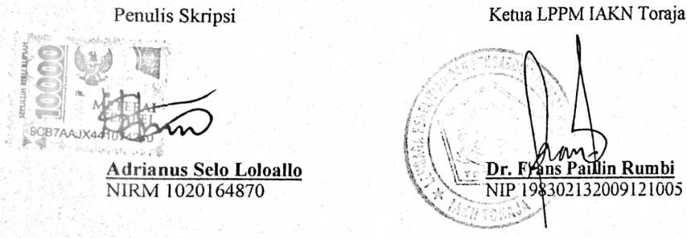

Adrianus Selo Loloallo
by Catur Joko Santoso, S.Pd, M.H (cand)
Submission date: 22-Sep-2021 03:24PM (UTC-0700)
Submission ID: 1620617765
File name: SKRIPSI_SELO_OKs-1.docx (94.92K)
Word count: 7049
Character count: 46613

Adrianus Selo Loloallo
OR1GINALITY REPORT

% 14% 4% 5%
SIMILARITYINDEX INTERNET SOURCES PUBLICATIONS STUDENT PAPERS

PRIMARY SOURCES
text-id.123dok.com
Internet Source

□
etheses.iainponorogo.ac.id
Internet Source
B
repository.uinsu.ac.id
Internet Source

□
docplayer.info
Internet Source

O
repository.uinjkt.ac.id
Internet Source

core.ac.uk
Internet Source

O
repository.radenintan.ac.id
Internet Source

H
koreshinfo.blogspot.com
internet Source

es.scribd.com
Internet Source

